День недели | № п/п | Расписание уроков | Материал урока | Примечание
Четверг 23.04.2020 г. | 1 | Немецкий язык | «Пластиковая» музыка  Выполнить упр.7 стр. 155-156(прочитать, ответить на вопросы) | Выполненные задания (фотоответ или аудиозапись) вы можете направить на номер в WhatsApp: 908-174-93-77 или эл.почту – fomicheva161@mail.ru
 | 2 | Геометрия | §3 «Правильные многогранники». П.36 «Понятие правильного многогранника». Прочитать параграф. Сделать многогранники. Решить задачи № 271, 272, 273, 274, 275. Любые два 272-273 «3». | Ответы выслать на номер 928-182-64-22 в WhatsApp, на адрес электронной почты tatyana_ugrovatova@mail.ru
 | 3 | География | «Транспорт и мировое хозяйство». Графический конспект | Ответы выслать на номер 9281335321 в WhatsApp, на адрес электронной почты Verbinasvetlanaaleks@mail.ru
 | 4 | Биология | Тема «Соматические и генеративные. Полулетальные и летальные мутации» Просмотрите видеоурок по ссылке https://www.youtube.com/watch?v=2q0PJA_A1fQ и прочтите параграф  48 и выполните тест: Выполнить «Тест»  1. Видами наследственной изменчивости являются:  а) кроссинговер; б) комбинативная изменчивость;  в) фенотипическая изменчивость; г) мутационная изменчивость.  2. Пределы модификационной изменчивости называются:  а) эпистазом; б) нормой реакции; в) рекомбинацией; г) мутацией.  3. Наиболее широкую норму реакции среди указанных признаков имеют признаки:  а) молочность коров; б) запас питательных веществ в семенах ржи;  в) окраска шерсти кроликов; г) форма рогов у козы.  4. Причиной возникновения рекомбинантных хромосом является:  а) плейотропия; б) изменчивость; в) мутация; г) кроссинговер.  5. Причинами комбинативной изменчивости являются:  а) комплементарность;  б) расхождение гомологичных хромосом по разным гаметам в процессе формирования половых клеток;  в) случайный характер встреч половых клеток в процессе оплодотворения;  г) мутация; д) кроссинговер. | Выполненные задания вы можете направить на номер в WhatsApp: 928- 115 68 56 или эл.почту – lida.mikhaylovskaya@inbox.ru.
 | 5 | Физика | § 108 Электрическая приводимость веществ.  Ответ на 1,3 и 4 вопросы параграфа. | Решение прислать на эл.почту – hoka-10@yandex.ru
 | 6 | Информатика | Повторение. Измерение количества информации (алфавитный подход).  1. Посмотреть ролик по ссылке https://www.youtube.com/watch?v=JNZUZKsQSSc  2. Выполнить:  - Для записи текста использовался 256-символьный алфавит. Каждая страница содержит 30 строк по 70 символов в строке. Какой объем информации в байтах содержит 5 страниц текста?  - Пользователь компьютера, хорошо владеющий навыками ввода информации с клавиатуры, может вводить в минуту 100 знаков. Мощность алфавита, используемого в компьютере, равна 256. Какое количество информации в битах может ввести пользователь в компьютер за 1 минуту?  - Алфавит некоторого языка состоит из 32 символов. За сколько секунд можно передать текст из 1600 оптимального закодированных символов этого алфавита при скорости передачи 100 байт/сек  - Сообщение занимает 4 страницы по 40 строк и содержит 7200 байтов информации. Сколько символов в строке, если при составлении этого сообщения использовали 64-символьный алфавит?  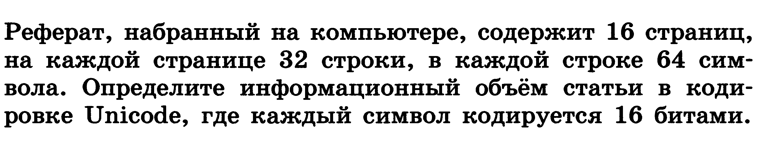 | Выполненные задания вы можете направить на номер в WhatsApp: 928-760-79-32 или эл.почту – verbinatatyana@yandex.ru .
 | 7 | Физкультура | Легкая атлетика. § 22. Ст. 118-119. Совершенствование техники метания в цель и на дальность. | Выполненные задания вы можете направить на номер в WhatsApp: 928-1165140 или эл.почту –nik06081956@yandex.ru

